
TOP TERMS EN GOOGLE TRENDS
Integrantes:
Alexis Ríos
Guillermo Herreros
Bahiron Arellano
Sección: 800D
Ramo: GESTION DE DATOS PARA IA

10 de abril de 2026

Contenido
Artefacto 1: Selección y Justificación de la Arquitectura (IL 1.2) 1
1.1 Justificación de la Elección 1
1.2 Descarte de Otras Arquitecturas 1
Artefacto 2: Identificación de Componentes Tecnológicos Clave (IL 1.1) 1
2.1 Diagrama de Flujo Tecnológico del Pipeline 1
Artefacto 3: Plan de Gestión y Seguimiento del Proyecto (IL 1.4) 1
3.1 Justificación del Enfoque de Gestión 1
3.2 Estructura de Desglose del Trabajo (WBS/EDT) 1
3.3 Hitos Clave del Proyecto 1
Artefacto 4: Diseño del Flujo de Datos y Estructuras (IL 1.5) 1
4.1 Diagrama de Flujo de Datos (DFD) — Nivel 0 y Nivel 1 1
4.2 Diccionario de Datos 1

Artefacto 1: Selección y Justificación de la Arquitectura (IL 1.2)

Arquitectura Seleccionada: Pipeline Híbrido Modular para IA

1.1 Justificación de la Elección
Para el Caso de Estudio 1 — Sistema de Auditoría para una Fintech —, el equipo seleccionó la arquitectura Pipeline Híbrido Modular para IA. Esta decisión se sustenta en los tres criterios técnicos fundamentales requeridos:

Escalabilidad
El Pipeline Híbrido Modular permite escalar cada etapa de forma independiente. En el contexto de una Fintech, el volumen de transacciones puede crecer significativamente sin necesidad de rediseñar toda la arquitectura. Cada módulo —ingesta, procesamiento, entrenamiento del modelo, visualización— puede optimizarse o reemplazarse sin afectar a los demás. Esto resulta esencial cuando la base de datos en BigQuery aumente en registros históricos y se requiera mayor capacidad de procesamiento.

Seguridad
Al estar los datos almacenados en Google BigQuery, se aprovechan los controles de acceso nativos de Google Cloud (IAM), cifrado en reposo y en tránsito, y auditoría de consultas. La separación en módulos reduce la superficie de ataque, ya que cada etapa opera con permisos mínimos necesarios. En una Fintech que debe garantizar transacciones ACID e inmutabilidad de registros, esta separación asegura que los datos históricos no sean alterados en etapas posteriores.

Interoperabilidad
La arquitectura utiliza tecnologías estándar y ampliamente adoptadas (BigQuery, Python, Pandas, Matplotlib) que se integran de forma nativa entre sí. Google Colab actúa como entorno de orquestación que conecta todas las etapas, permitiendo que el pipeline sea reproducible y portable. La interoperabilidad se ve reflejada en la capacidad de agregar nuevas fuentes de datos o herramientas de visualización sin romper el flujo existente.

1.2 Descarte de Otras Arquitecturas
Arquitectura Lambda: Aunque permite procesar datos en batch y en tiempo real simultáneamente, genera redundancia en el código (se mantienen dos capas paralelas: speed layer y batch layer) y complejidad operacional innecesaria. Para el caso de la Fintech, donde los reportes regulatorios son fijos y mensuales, no se justifica una capa de procesamiento en tiempo real tan marcada.

Arquitectura Lakehouse: Diseñada para consolidar múltiples fuentes heterogéneas (estructuradas y no estructuradas). En este caso, la fuente de datos ya está definida y es estructurada (BigQuery), por lo que implementar un Lakehouse representaría una solución sobredimensionada con costos de implementación superiores a los beneficios obtenidos.

Artefacto 2: Identificación de Componentes Tecnológicos Clave (IL 1.1)

A continuación se presenta la tabla de tecnologías seleccionadas para cada etapa del pipeline, junto con la justificación técnica de cada decisión:

Etapa | Tecnología Seleccionada | Justificación
Ingesta / Almacenamiento Crudo | Google BigQuery + Python (Google Colab) | BigQuery actúa como fuente centralizada de datos estructurados. Python en Colab permite conectarse directamente mediante la librería google-cloud-bigquery, facilitando la importación sin infraestructura adicional. Dado que la base de datos ya está definida, esta solución es eficiente y escalable para el contexto del proyecto.
Procesamiento / Transformación | Python + Pandas (Google Colab) | Pandas ofrece manipulación de datos en memoria con operaciones de limpieza, corrección de errores, eliminación de duplicados y transformación de columnas. Google Colab proporciona un entorno colaborativo y gratuito que integra perfectamente con BigQuery, permitiendo iterar sobre el pipeline de forma ágil.
Servicio / Exposición de Datos | Matplotlib + Pandas (visualización en Colab) | Matplotlib permite generar gráficos estadísticos (histogramas, scatter plots, heatmaps de correlación) directamente en el notebook, facilitando la interpretación de resultados por parte del equipo. Pandas complementa con tablas resumen e impresiones estructuradas para validar el estado de los datos.

2.1 Diagrama de Flujo Tecnológico del Pipeline
El siguiente diagrama representa el flujo arquitectónico completo implementado en Google Cloud Platform, mostrando la secuencia de servicios desde la ingesta hasta la visualización:

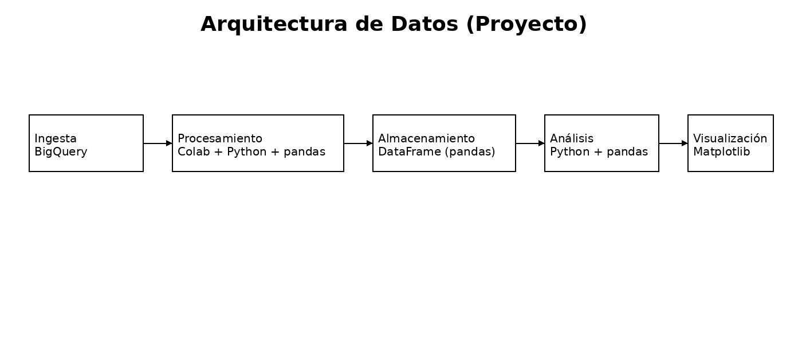
Figura 1: Arquitectura proceso Batch y Streaming en Google Cloud Platform

Artefacto 3: Plan de Gestión y Seguimiento del Proyecto (IL 1.4)

3.1 Justificación del Enfoque de Gestión
Enfoque Seleccionado: Híbrido (Mixto) — PMBOK + Ágil

Se escogió un enfoque de gestión Híbrido (Mixto), combinando elementos del marco PMBOK (predictivo) con principios ágiles, por las siguientes razones:

El proyecto presenta etapas bien definidas y con requisitos fijos: la fuente de datos (Google BigQuery), el entorno de trabajo (Google Colab) y el stack tecnológico (Python/Pandas/Matplotlib) ya están determinados. Esto justifica una planificación base estructurada al estilo predictivo (cascada). Sin embargo, la fase de desarrollo del modelo de IA y el análisis exploratorio de datos son inherentemente iterativos: los resultados de cada ejecución del modelo pueden requerir ajustes en la limpieza de datos, selección de features o hiperparámetros. Por lo tanto, aplicar metodología 100% predictiva limitaría la capacidad de respuesta ante estos hallazgos.

El enfoque híbrido nos permitirá mantener una planificación base que ordena las fases del proyecto (Planificación → Diseño → Desarrollo → Cierre), mientras se reserva flexibilidad para iterar en las etapas de procesamiento y modelado de IA según los resultados obtenidos.

3.2 Estructura de Desglose del Trabajo (WBS/EDT)

ID | Elemento / Entregable | Tipo | Nivel
1 | Proyecto: Pipeline IA – Análisis de Datos | WBS Raíz | 0
1.1 | Planificación | WBS | 1
1.1.1 | Planificación del proyecto | Entregable | 2
1.1.2 | 🏁 Hito 1: Entrega de Planificación aprobada | Hito | 2
1.2 | Diseño Técnico | WBS | 1
1.2.1 | Documento de diseño técnico (arquitectura) | Entregable | 2
1.2.2 | README.md inicial del repositorio | Entregable | 2
1.2.3 | 🏁 Hito 2: Diseño técnico validado y documentado | Hito | 2
1.3 | Desarrollo Técnico | WBS | 1
1.3.1 | Script de ingesta de datos desde BigQuery | Entregable | 2
1.3.2 | Script de limpieza y transformación (Pandas) | Entregable | 2
1.3.3 | Carga de datos procesados en DataFrame | Entregable | 2
1.3.4 | Entrenamiento del modelo IA | Entregable | 2
1.3.5 | Evaluación y métricas del modelo IA | Entregable | 2
1.3.6 | Dashboard de visualización (Matplotlib) | Entregable | 2
1.3.7 | 🏁 Hito 3: Pipeline ejecutado hasta IA funcionando | Hito | 2
1.4 | Documentación y Cierre | WBS | 1
1.4.1 | README.md actualizado y completo | Entregable | 2
1.4.2 | Documento final consolidado (Word) | Entregable | 2
1.4.3 | Presentación final del proyecto | Entregable | 2
1.4.4 | 🏁 Hito 4: Entrega final completa | Hito | 2

3.3 Hitos Clave del Proyecto

# | Hito | Criterio de Éxito | Fase
H1 | Planificación aprobada y equipo alineado | Documento de planificación entregado, roles definidos, entorno configurado y acceso a BigQuery verificado. | Planificación
H2 | Diseño técnico validado y documentado | Arquitectura seleccionada documentada, README.md inicial creado, DFD y diccionario de datos completados y revisados. | Diseño
H3 | Pipeline completo ejecutado hasta modelo IA | Scripts de ingesta, limpieza y transformación funcionando. Modelo IA entrenado y evaluado con métricas aceptables (accuracy, F1, etc.). | Desarrollo
H4 | Entrega final completa y aprobada | README.md actualizado, documento Word final consolidado con todos los artefactos entregados y presentación realizada. | Cierre

Artefacto 4: Diseño del Flujo de Datos y Estructuras (IL 1.5)

4.1 Diagrama de Flujo de Datos (DFD) — Nivel 0 y Nivel 1
El siguiente flujo describe el recorrido completo de la información desde su origen en BigQuery (tablas top_terms para EE.UU. e international_top_terms para Chile) hasta la visualización final del análisis:

ORIGEN  Google BigQuery | → | INGESTA  Python + google-  cloud-bigquery | → | PROCESAMIENTO  Pandas  (Limpieza + Transform.) | → | ANÁLISIS / IA  Scikit-learn  (Modelo predictivo) | → | VISUALIZACIÓN  Matplotlib  (Gráficos + Reportes)
top_terms (EE.UU.) e international_top_terms (Chile) |  | DataFrame crudo en memoria |  | DataFrame limpio y normalizado |  | Predicciones y métricas del modelo |  | Gráficos y tablas en Colab

4.2 Diccionario de Datos
Las siguientes tablas corresponden a los conjuntos de datos reales utilizados desde BigQuery Public Data (bigquery-public-data.google_trends), considerando dos fuentes de datos: top_terms para tendencias en Estados Unidos e international_top_terms para tendencias internacionales, incluyendo Chile:

Entidad | Campo | Tipo de Dato | Descripción | Restricciones
Tabla: top_terms | Dataset: bigquery-public-data.google_trends | Alcance: Estados Unidos (DMA)
top_terms | dma_name | STRING | Nombre del área de mercado designada (DMA) en EE.UU. | NULLABLE
 | dma_id | INTEGER | Identificador numérico del DMA correspondiente | NULLABLE
 | term | STRING | Término o palabra clave buscada en Google Trends | NULLABLE
 | week | DATE | Semana a la que corresponde el dato de tendencia | NULLABLE
 | score | INTEGER | Puntuación de interés de búsqueda del término (0-100) | NULLABLE
 | rank | INTEGER | Posición de ranking del término dentro del DMA en esa semana | NULLABLE
 | refresh_date | DATE | Fecha de última actualización del registro en BigQuery | NULLABLE
Tabla: international_top_terms | Dataset: bigquery-public-data.google_trends | Alcance: Internacional (incluye Chile)
international_top_terms | region_name | STRING | Nombre de la región geográfica dentro del país | NULLABLE
 | region_code | STRING | Código identificador de la región geográfica | NULLABLE
 | term | STRING | Término o palabra clave buscada en Google Trends | NULLABLE
 | week | DATE | Semana a la que corresponde el dato de tendencia | NULLABLE
 | score | INTEGER | Puntuación de interés de búsqueda del término (0-100) | NULLABLE
 | rank | INTEGER | Posición de ranking del término dentro de la región | NULLABLE
 | refresh_date | DATE | Fecha de última actualización del registro en BigQuery | NULLABLE
 | country_name | STRING | Nombre completo del país (ej. Chile, United States) | NULLABLE
 | country_code | STRING | Código ISO del país (ej. CL para Chile, US para EE.UU.) | NULLABLE

Todos los artefactos fueron desarrollados en el contexto del
Caso de Estudio : Google Trends y top terms — ITY1101 Gestión de Datos para IA

